Hyvä vastaanottaja,

Pohjois-Pohjanmaan lintutieteellinen yhdistys (PPLY) tarjoaa yrityksellenne mahdollisuuden tukea lintujen tutkimusta, suojelua sekä lintuharrastusta ostamalla ilmoitustilaa Aureola-vuosikirjasta. B5-kokoa olevassa kirjassa on yli 200 sivua ja se toimitetaan kokonaan värillisenä. Kirja jaetaan PPLY:n jäsenistölle (jäsenmäärä noin 420) ja kaikille Birdlife Suomen jäsenyhdistyksille (reilu 30; näiden kuukausikokouksissa muiden yhdistysten jäsenlehdet ovat luettavissa/lainattavissa). Lisäksi vuosikirjaa jaellaan kirjastoihin ja myydään yhdistyksen www-sivujen kautta kaikille lintuharrastuksesta kiinnostuneille.

Mainoshinnat  Sisäsivut koko sivu 175 x 250 150 €  Sisäsivut puoli sivua 175 x 125 100 €  Sisäkansi koko sivu 175 x 250 225 €  Sisäkansi puoli sivua 175 x 125 150 €  Muut koot ja sijoittelut sopimuksen mukaan  Ilmoitukset toimitetaan osoitteeseen  aureola.pply@gmail.com  Formaattina korkean resoluution (väh 300dpi) pdf, jpeg, tif, psd tai eps. Illustrator, Indesign tai Freehand dokumentti. Värit CMYKinä ja fontit mukana tai grafiikaksi konvertoituna. Myös esim. Wordin doc käy, mutta painolaatu voi tällöin olla heikompi.  Lisätietoja  pt Mikko Ojanen 0400 925 135  aureola.pply@gmail.com  http://www.pply.fi/aureola | Seuraava vuosikirja (vsk 38) lähtee painoon helmikuun alkupuolella ja julkaistaan sähköisenä helmikuussa ja paperisena tämän jälkeen.  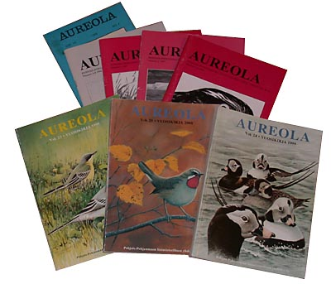  Sähköinen versio edeltävistä vuosikirjoista vsk:t 1998 – vsk 36-37 on vapaasti saatavilla osoitteesta  http://www.pply.fi/index.php/aureola/sahkoiset-aureolat  Aureolan sivuilta http://www.pply.fi/aureola löytyy lisäinfoa ml. sisällysluettelot alkaen vuodesta 1976.

Pohjois-Pohjanmaan Lintutieteellinen Yhdistys on yksi valtakunnallisen BirdLife Suomi ry:n paikallisyhdistyksistä. Yhdistys on perustettu vuonna 1973. Tavoitteenamme on edistää lintujen suojelua, lintuharrastusta ja tutkimusta sekä toimia lintuharrastajien yhdyssiteenä Pohjois-Pohjanmaalla.

